## **Diseño y Estructura de Datos Elegida**

Pregunta: producto cartesiano (id,texto,respuestaValida,Respuestas)

Respuesta: producto cartesiano (id,texto)

Categoria: producto cartesiano (nivelDeDificultad, Preguntas)

Jugador: producto cartesiano (cedula,nombre,puntos)

Ronda: producto cartesiano (id,Jugadores, puntaje,Categorias)

Preguntas: Secuencia(Pregunta)

Respuestas: Secuencia(Respuesta)

Categoria: Diccionario(Categoria)

Jugadores: Diccionario(Jugadores)

Ronda: Secuencia(Ronda)

Secuencia de Preguntas: Se implementa mediante una lista, ya que no interesa su orden y no puede tener tope ya que indica "mínimo 5 preguntas por categoría".

Secuencia de Respuestas: Se implementa mediante un arreglo con tope, ya que actualmente se tiene únicamente 4 respuestas por cada pregunta.

Diccionario de Categoría: Se implementa mediante un árbol binario de búsqueda, ya que si bien son únicamente 5 categorías en principio, por la frecuencia de utilización de las mismas y al contar con el nivel de dificultad como clave, se opta por el ABB sobre una estructura con tope.

Diccionario de Jugadores: Se implementa el diccionario de jugadores mediante árbol binario de búsqueda ordenado por la cédula del jugador (JugadorCi), ya que el número de jugadores no está especificado, puede crecer indefinidamente y de esta manera se logra mantenerlos ordenados y bajar tiempos de ejecución en búsquedas por ejemplo.

Secuencia de Ronda: Se implementa con arreglo con tope, ya que al ingresar una nueva ronda, se le asigna el número siguiente a la última.

## **Diagrama Conceptual**

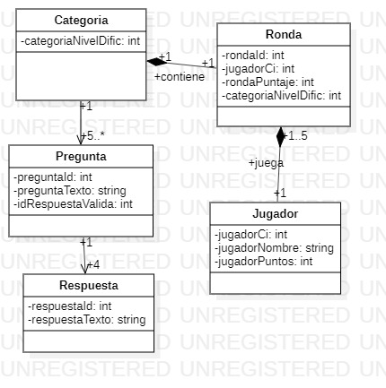

## **Diagrama de Implementación**

En el diagrama faltan las clases ValueObject ya que por un tema de tiempo no se modelaron.

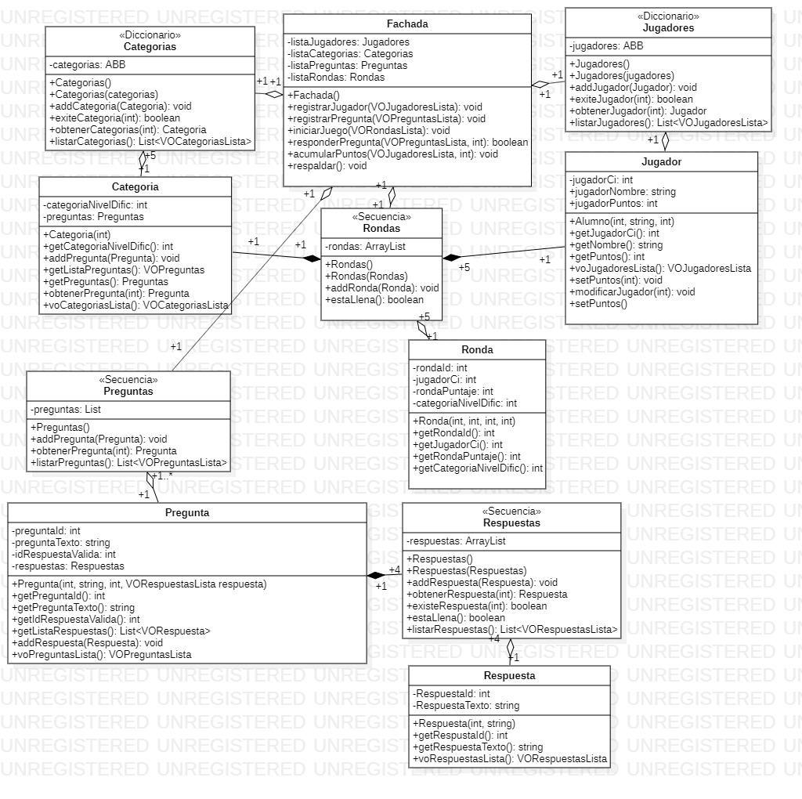

## **Información extra**

Se tenía la intención de respaldar la información en archivo de texto, se creó el método pero no se llega a probar por falta de tiempo, tampoco se llega a realizar las ventanas (parte gráfica) necesarios para el juego también por el mismo motivo.

Se iba a crear un paquete prueba, donde se cargara la información necesaria inicial para comenzar el juego (preguntas y respuestas además de algunos jugadores).

Se evidencian errores varios en la resolución de las funcionalidades, las cuales no se logran resolver en tiempo.